**Федеральное государственное образовательное бюджетное учреждение  
высшего образования  
Финансовый университет при Правительстве Российской Федерации**

**КОЛЛЕДЖ ИНФОРМАТИКИ И ПРОГРАММИРОВАНИЯ**

СБОРНИК   
ПРАКТИЧЕСКИХ (ЛАБОРАТОРНЫХ) РАБОТ ПО ДИСЦИПЛИНЕ   
«ОСНОВЫ ПРОГРАММИРОВАНИЯ»   
для студентов 2 курса специальности   
09.02.03 «Программирование в компьютерных системах»

Рассмотрен

Цикловой (предметной) комиссией

программирования и баз данных

«__»____________________20__г.

Протокол № ______

Председатель цикловой комиссии:

____________ /Т.Г. Аксенова/

Преподаватель _______ /Н.М. Осипова/

Москва 2016

**Практическая работа № 1**

**Тема: *Линейные алгоритмы. Ветвления.***

**Цель:** ***Получить практические навыки в программировании линейных алгоритмов и алгоритмов ветвления.***

**Задание 1:** Вычислить значения по следующим формулам при действительных значениях всех переменных:

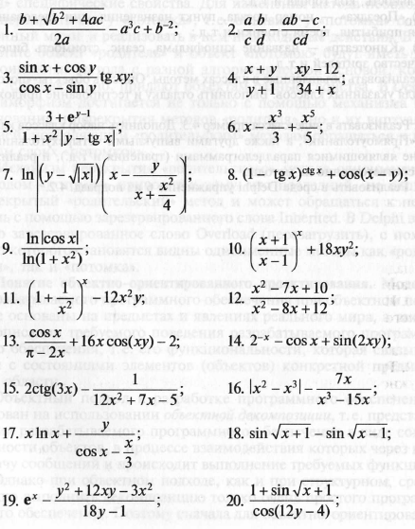

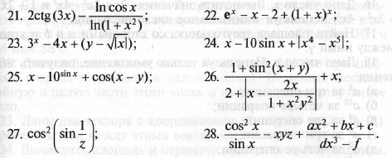

**Задание 2:**

1. Вычислить периметр и площадь прямоугольного треугольника по длинам двух катетов а и b.

2. Даны координаты трех вершин треугольника (x, у), (x2, y2), (х3, у3). Найти его периметр и площадь.

3. Вычислить длину окружности и площадь круга с заданным радиусом R.

4. Найти произведение цифр заданного четырехзначного числа.

5. Даны два числа. Найти среднее арифметическое кубов и среднее геометрическое модулей этих чисел.

6. Вычислить расстояние между двумя точками с заданными координатами (х1, y1) и (х2, у2).

7. Даны два действительных числа x и у. Вычислить их сумму, разность, произведение и частное.

8. Дана длина ребра куба. Найти площади грани, полной поверхности и объем этого куба.

9. Дана длина стороны равностороннего треугольника. Найти площадь этого треугольника, его высоту, радиусы вписанной и описанной окружностей.

10. Известна длина окружности. Найти площадь круга, ограниченного этой окружностью.

11. Найти площадь кольца, внутренний радиус которого равен r, а внешний – заданному числу R (R> r).

12. Треугольник задан значениями углов и радиусом описанной окружности. Найти длины сторон этого треугольника.

13. Найти площадь равнобедренной трапеции с основаниями а и b и углом а при большем основании а.

14. Вычислить корни квадратного уравнения ах2+ bх + с = 0 с заданными коэффициентами а, b и с, если предполагается, что a ≠ 0 и что дискриминант уравнения неотрицательный.

15. Дано действительное число х. Используя минимальное число арифметических операций (только умножение, сложение и вычитание), вычислить значение 2x4 - Зх3 + 4Х2 - 5х + 6.

16. Дано число х. Вычислить значения -2х + 3x2 – 4x3 и 1 + 2х + Зx2 + 4x3, используя минимальное число операций.

17. Найти площадь треугольника со сторонами а и b и углом между ними γ.

18. Дано число а. Используя только умножение, получить значения:

а) а8 за три операции;

б) а10 за четыре операции;

в) а4 за две операции;

г) а6 за три операции;

д) а9 за четыре операции;

е) а13 за пять операций;

ж) а15 за пять операций;

з) а21 за шесть операций;

и) а28 за шесть операций;

к) а64 за шесть операций;

л) а7 за четыре операции.

19. Вывести на экран первые четыре степени числа π.

20. Найти сумму членов арифметической прогрессии, если известны ее первый член, знаменатель и число членов прогрессии.

21. Найти (в радианах и градусах) все углы треугольника со сторонами а, b, с.

22. Перевести радианную меру угла в градусы, минуты и секунды. Решить обратную задачу.

23. Три резистора R1, R2, R3 соединены параллельно. Найти сопротивление соединения. Решить обратную задачу: по известному общему сопротивлению соединения и двум из трех сопротивлений резисторов, найти третье.

24. Вычислить путь, пройденный лодкой, если ее скорость по озеру в стоячей воде — v [км/ч], скорость течения реки — v1 [км/ч], время движения по озеру — t1 [ч], а время движения против течения реки — t2 [ч].

25. Текущее показание электронных часов m часов (0 < m < 23), n минут (0 < n < 59), k секунд (0 < k < 59). Найти, какое время будут показывать часы через p часов q минут r секунд.

26. Вычислить высоты треугольника со сторонами а, b, с.

27. Вычислить объемы цилиндра и конуса, имеющих одинаковую высоту Н и одинаковый радиус основания R.

28. Ввести любой символ, определить его порядковый номер и указать его предыдущий и последующий символы.

29. Дана величина А, выражающая объем информации в байтах. Перевести А в более крупные единицы измерения информации.

30. Даны натуральные числа М и N. Вывести старшую цифру дробной части и младшую цифру целой части числа M/N.

**Задание 3:** Составить программы, печатающие значение True, если следующие указанные высказывания являются истинными, и значение False – в противном случае.

1. Сумма двух первых цифр заданного четырехзначного числа равна сумме двух его последних цифр.

2. Сумма цифр заданного трехзначного числа N является четным числом.

3. Точка с координатами ( x , у ) принадлежит части плоскости, лежащей между прямыми х = m и х = n ( m < n ) .

4. Квадрат заданного трехзначного числа равен кубу суммы цифр этого числа.

5. Целое число N является четным двухзначным числом.

6. Треугольник со сторонами а, b, с является равносторонним.

7. Треугольник со сторонами а, b, с является равнобедренным.

8. Среди чисел а, b, с есть хотя бы одна пара взаимно противоположных чисел.

9. Числа A и B выражают длины катетов одного прямоугольного треугольника, а C и D – другого. Эти треугольники являются подобными.

10. Даны три стороны одного треугольника и три стороны другого. Эти треугольники равновеликие, т.е. имеют равные площади.

11. Заданная тройка натуральных чисел а, b, с является тройкой Пифагора, т.е. с2 = а2 + b2.

12. Все цифры заданного четырехзначного числа N различны.

13. Заданные числа х, у являются координатами точки, лежащей в первой координатной четверти.

14. Координаты левой верхней и правой нижней вершин прямоугольника и (х2, у2). Точка А(х, у) принадлежит прямоугольнику.

15. Число с является средним арифметическим чисел а и b.

16. Натуральное число N является точным квадратом.

17. Цифры заданного четырехзначного числа N образуют строго возрастающую последовательность.

18. Цифры заданного трехзначного числа N являются членами арифметической прогрессии.

19. Цифры заданного трехзначного числа N являются членами геометрической прогрессии.

20. Заданные числа c и d являются соответственно квадратом и кубом числа A.

21. Цифра М входит в десятичную запись четырехзначного числа N.

22. Заданное четырехзначное число читается одинаково слева направо и справа налево.

23. Шахматный конь за один ход может переместиться с одного заданного поля на другое, если каждое поле задано двумя координатами – целыми числами от 1 до 8.

24. В заданном натуральном трехзначном числе N имеется четная цифра.

25. Сумма каких-либо двух цифр заданного трехзначного натурального числа N равна третьей цифре.

26. Заданное число N является степенью числа а, если показатель степени может находиться в диапазоне от 0 до 4.

27. Сумма цифр заданного четырехзначного числа N превосходит произведение цифр этого же числа на 1.

28. Сумма двух последних цифр заданного трехзначного числа N меньше заданного К, а первая цифра больше 5.

29. Заданное натуральное число N является двухзначным и кратно К.

30. Сумма двух первых цифр заданного четырехзначного числа N равна произведению двух последних.

**Задание 4:** Составить программу, которая печатает True, если точка с координатами (х, у) принадлежит заданным закрашенным (заштрихованным)

областям и False – в противном случае.

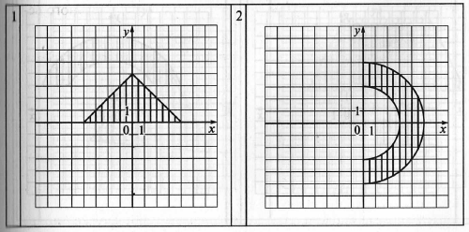

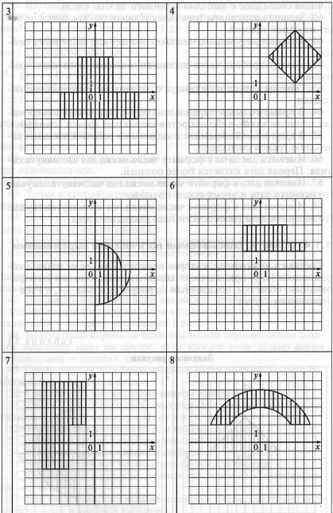

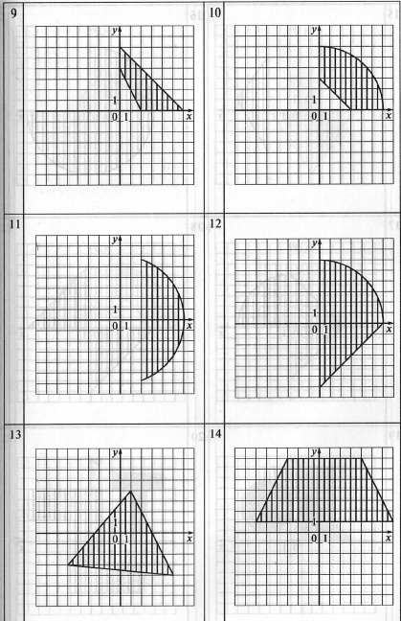

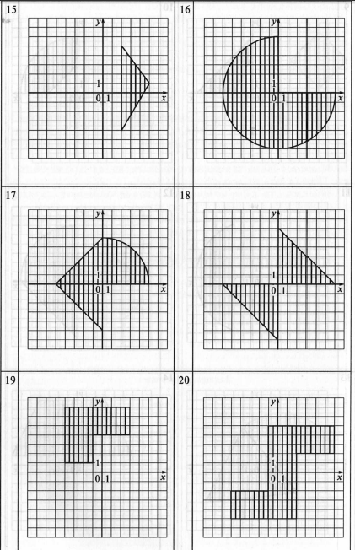

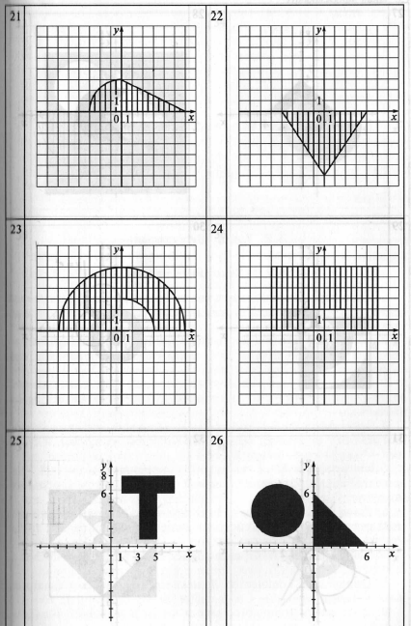

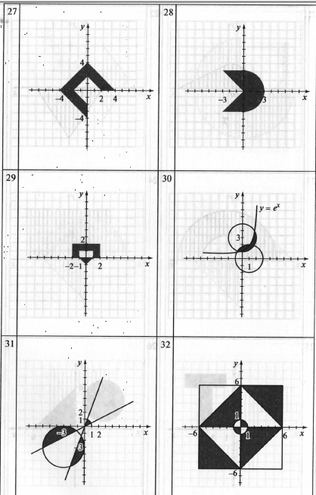

**Практическая работа № 2**

**Тема: *Циклы.***

**Цель: *Получить практические навыки программирования циклических алгоритмов.***

**Задание 1:**

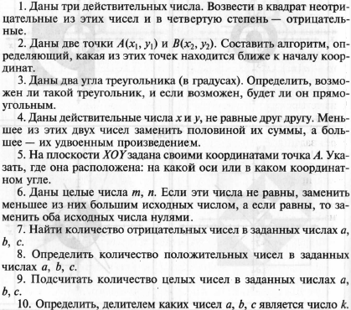

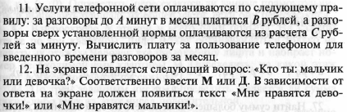

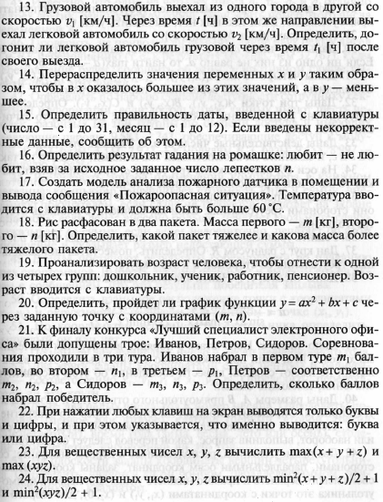



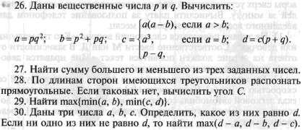

**Задание 2:** Вычислить значения функций.

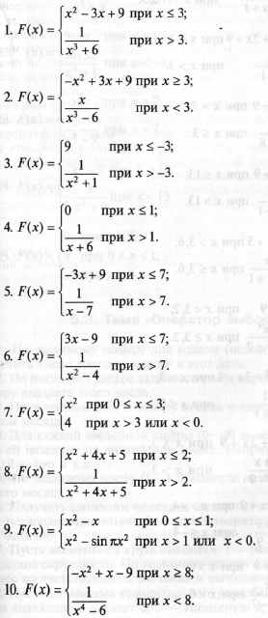

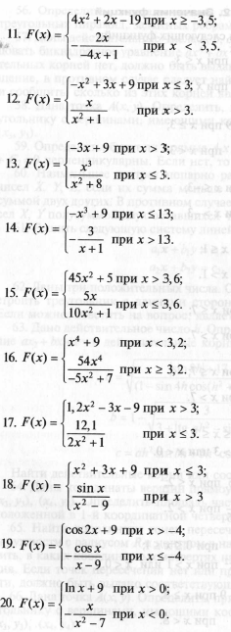

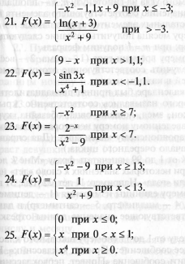

**Задание 3:**

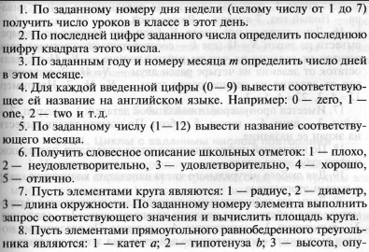

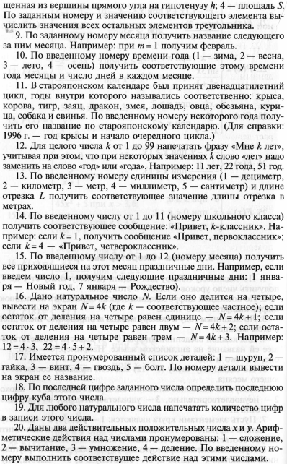

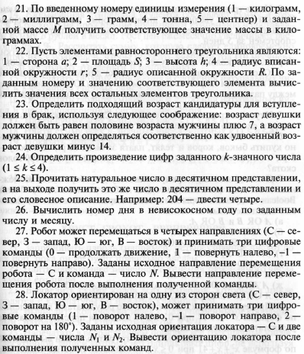

**Задание 4:** Вычислить значения следующих функций F(x) на отрезке [а, b] с шагом h, представив результат в виде таблицы, первый столбец которой – значения аргумента, второй – соответствующие значения функции:

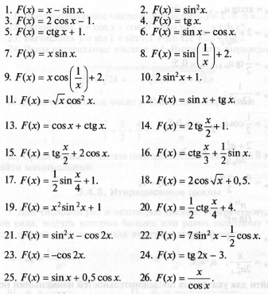

**Практическая работа №3**

**Тема: *Функции и процедуры.***

**Цель: *Получить практические навыки работы с подпрограммами.***

**Задание 1:**

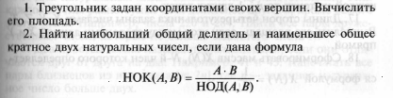

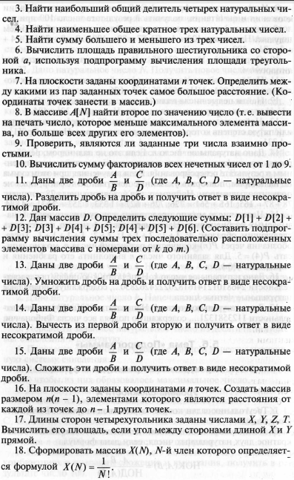

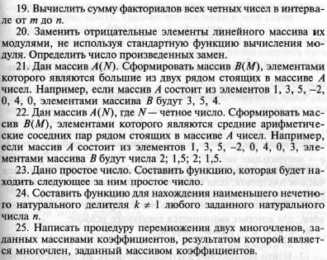

**Задание 2:** Используя рекурсивную подпрограмму, решить следующие задачи:

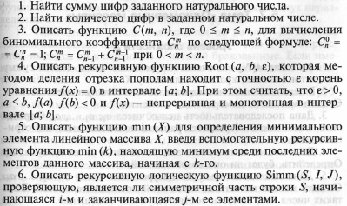

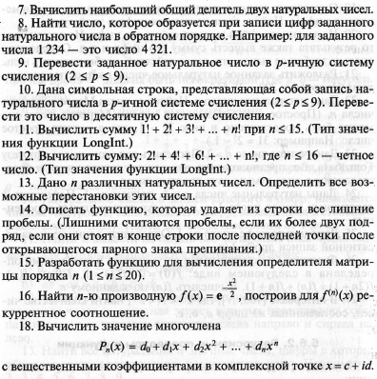

**Практическая работа №4**

**Тема: *Одномерные массивы.***

**Цель: *Получить практические навыки работы с одномерными массивами.***

**Задание 1:**

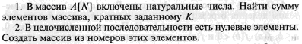

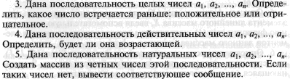

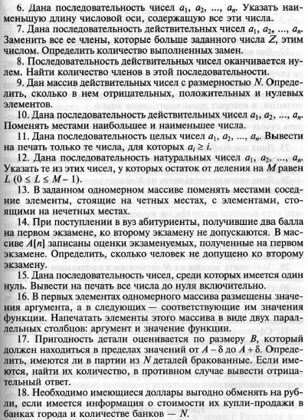

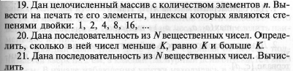

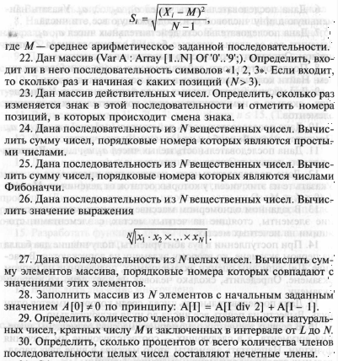

**Задание 2:**

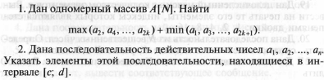

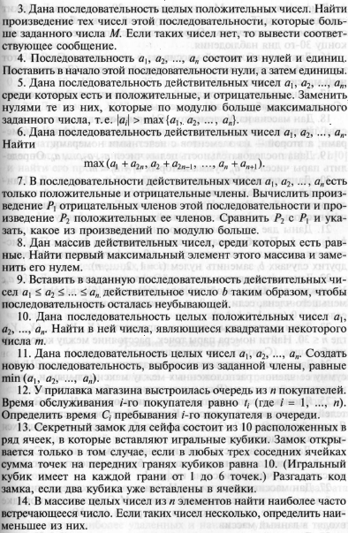

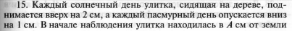

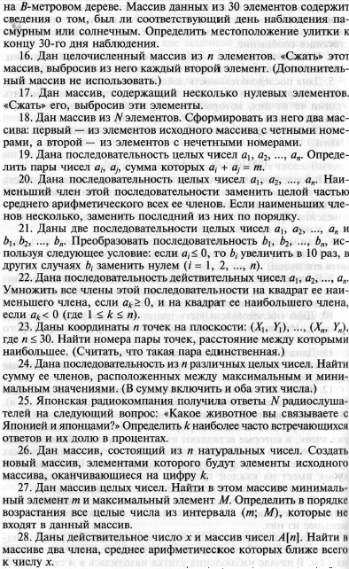

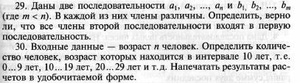

**Практическая работа №5**

**Тема: *Матрицы в Паскале.***

**Цель: *Получить практические навыки работы с матрицами.***

**Задание 1:**

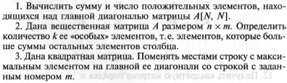

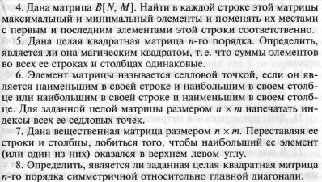

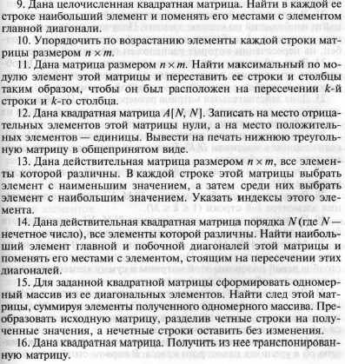

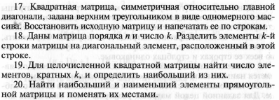

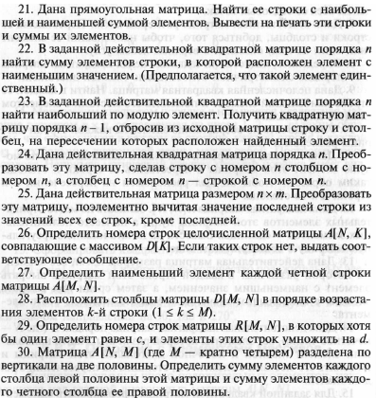

**Задание 2:** Сформировать квадратную матрицу порядка n (где n – четное число) по заданному образцу:

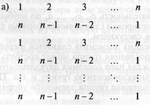

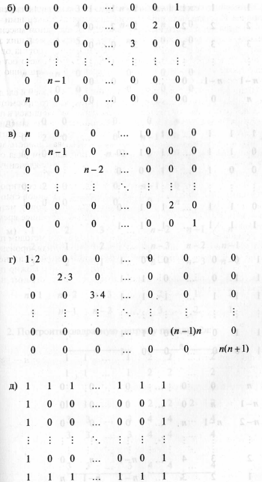

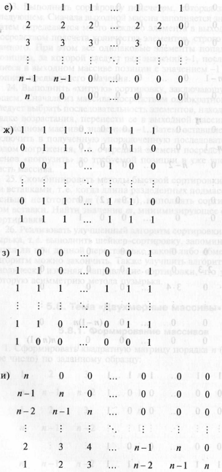

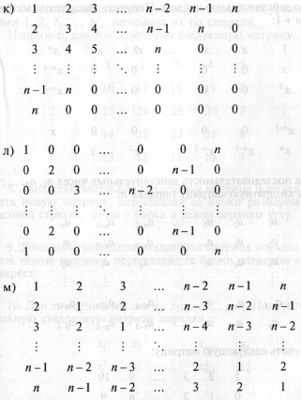

**Практическая работа №6**

**Тема: *Сортировка в одномерных массивах и матрицах.***

**Цель: *Получить практические навыки работы с сортировками одномерных массивов и матриц.***

1. Дана прямоугольная матрица. Найти среднее арифметическое элементов каждой строки матрицы и отсортировать строки по убыванию этих характеристик.

2. Дана квадратная матрица. Найти количество положительных элементов в каждом столбце и отсортировать столбцы по возрастанию характеристик.

3. Дана прямоугольная матрица. Найти сумму отрицательных элементов каждой строки матрицы и отсортировать строки по возрастанию этих характеристик.

4. Дана прямоугольная матрица. Найти количество нулевых элементов каждого столбца матрицы и отсортировать столбцы по убыванию этих характеристик.

5. Дана квадратная матрица. Найти количество отрицательных элементов в каждой строке и отсортировать строки по возрастанию характеристик.

6. Дана квадратная матрица. Найти сумма положительных элементов в каждом столбце и отсортировать столбцы по убыванию характеристик.

7. Дана прямоугольная матрица. Найти сумму отрицательных элементов каждой строки матрицы и отсортировать строки по возрастанию этих характеристик.

8. Дана прямоугольная матрица. Найти количество четных элементов каждой строки матрицы и отсортировать строки по убыванию этих характеристик.

9. Дана прямоугольная матрица. Найти сумму четных элементов в каждом столбце матрицы и отсортировать столбцы по возрастанию этих характеристик.

10. Дана квадратная матрица. Найти максимальный элемент в каждой строке и отсортировать строки по убыванию этих характеристик.

11. Дана прямоугольная матрица. Найти минимальный элемент в каждом столбце и отсортировать столбцы по возрастанию этих характеристик.

12. Дана прямоугольная матрица. Найти сумму нечетных элементов в каждой строке и отсортировать строки по возрастанию этих характеристик.

13. Дана квадратная матрица. Найти количество четных положительных элементов в каждой строке и отсортировать строки по убыванию этих характеристик.

14. Дана квадратная матрица. Найти количество нечетных отрицательных элементов в каждом столбце и отсортировать по возрастанию этих характеристик.

15. Дана прямоугольная матрица. Найти сумму минимального и максимального элементов в каждом столбце и отсортировать столбцы по возрастанию этих характеристик.

16. Дана квадратная матрица. Найти количество нечетных положительных элементов в каждой строке и отсортировать строки по убыванию этих характеристик.

17. Дана прямоугольная матрица. Отсортировать нечетные столбцы по возрастанию, а четные по убыванию.

18. Дана квадратная матрица. Найти среднее арифметическое отрицательных элементов в каждом столбце и отсортировать столбцы по возрастанию этих характеристики.

19. Дана прямоугольная матрица. Найти количество элементов в каждой строке, меньших по модулю числа, введенного с клавиатуры, и отсортировать строки по убыванию этих характеристик.

20. Дана прямоугольная матрица. Найти среднее арифметическое нечетных отрицательных элементов в каждом столбце и отсортировать столбцы по возрастанию этих характеристики.

21. Дана квадратная матрица. Найти среднее арифметическое четных элементов в каждом столбце и отсортировать столбцы по убыванию этих характеристик.

22. Дана квадратная матрица. Отсортировать четные строки по возрастанию, а нечетные по убыванию.

23. Дана прямоугольная матрица. Найти количество элементов в каждом столбце, больших по модулю числа, введенного с клавиатуры, и отсортировать столбцы по возрастанию этих характеристик.

24. Дана квадратная матрица. Отсортировать элементы выше главной диагонали по возрастанию, а ниже – по убыванию.

25. Дана квадратная матрица. Отсортировать элементы ниже побочной диагонали по возрастанию, а выше – по убыванию.

**Практическая работа №7**

**Тема: *Работа со строками в Паскале.***

**Цель: *Получить практические навыки работы со строками в Паскале.***

**Задание 1:**

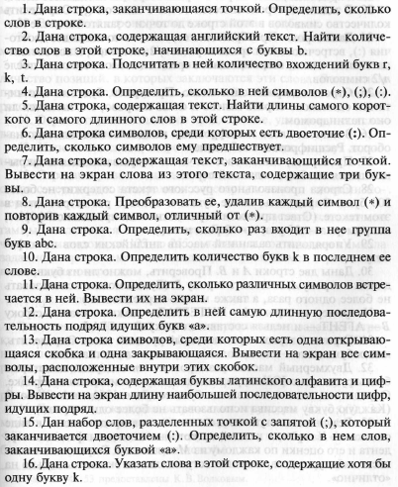

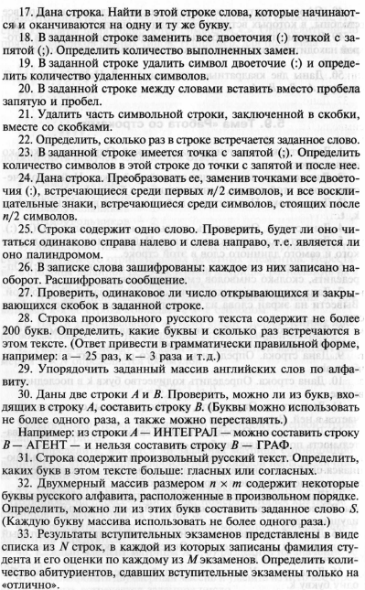

**Задание 2:** Исходные текстовые файлы для следующих задач создаются с

помощью какого-либо текстового редактора.

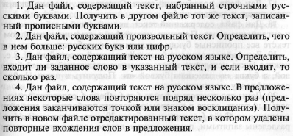

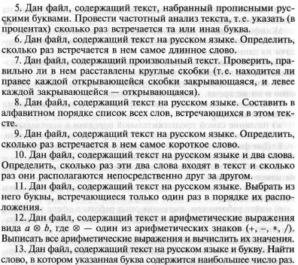

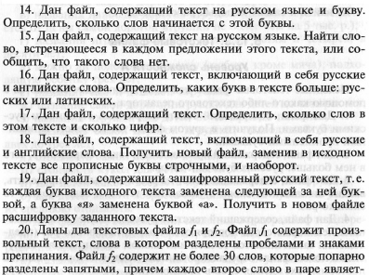

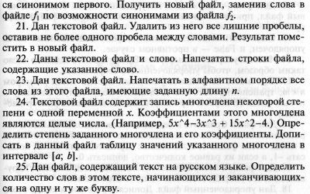

**Практическая работа №8**

**Тема: *Работа со структурами и файлами.***

**Цель: *Получить практические навыки работы со структурами и файлами.***

**Задание 1:**

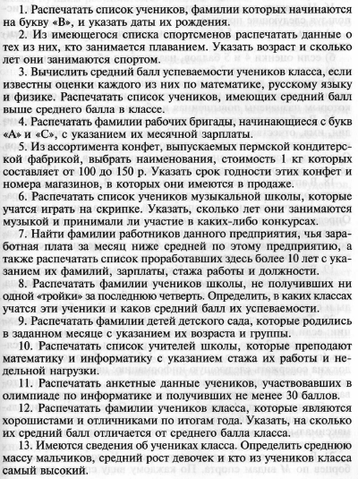

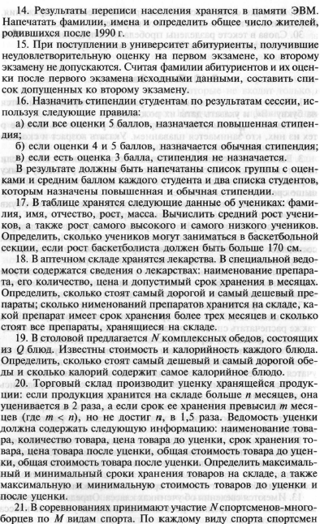

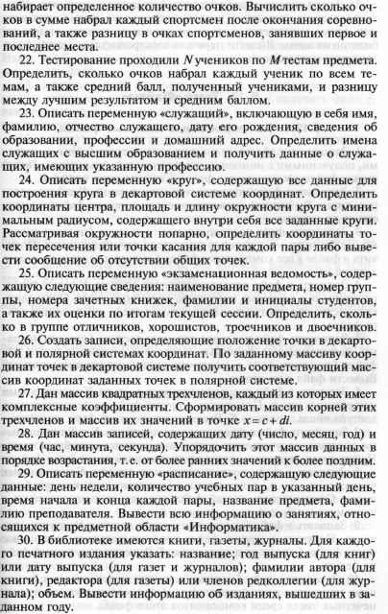

**Задание 2:**

1. Багаж пассажира характеризуется количеством и общей массой вещей. Дан файл Bagazh, содержащий сведения о багаже нескольких пассажиров. Сведения о багаже каждого пассажира представляют собой запись с двумя полями: одно поле целого типа (количество вещей) и одно поле действительное (масса вещей в килограммах). Определить:

а) число пассажиров, имеющих более двух вещей, и число пассажиров,

количество вещей, которых превосходит среднее;

б) имеется ли пассажир, багаж которого состоит из одной вещи

массой менее Т [кг].

2. Дан файл Bibl, содержащий сведения о книгах. Сведения о каждой из книг включают в себя фамилию автора, название книги и год издания. Определить:

а) названия книг указанного автора, изданных с 1960 г.;

б) имеется ли книга с названием «Информатика». Если имеется,

вывести на печать фамилию ее автора и год издания. Если

таких книг несколько, вывести имеющиеся сведения обо всех этих

книгах.

3. Дан файл F, содержащий номера телефонов сотрудников учреждения с указанием их фамилий и инициалов. Найти номер телефона сотрудника по его фамилии и инициалам.

4. Дан файл, содержащий различные даты, включающие в себя

число, месяц и год. Найти:

а) год с наименьшим номером;

б) все весенние даты;

в) самую позднюю дату.

5. Дан файл Tovar, содержащий сведения об экспортируемых товарах с указанием наименований этих товаров, стран-импортеров и объемов поставляемых партий в штуках. Составить список стран, в которые экспортируется заданный товар, и общий объем его экспорта.

6. Дан файл Assort, содержащий сведения об игрушках: название игрушки, ее стоимость в рублях и возрастные границы (например, игрушка может предназначаться для детей от двух до пяти лет). Определить:

а) названия игрушек, цена которых не превышает 14 тыс. р.

и которые подходят детям пяти лет;

б) название самой дешевой игрушки;

в) название самой дорогой игрушки, подходящей детям от

двух до трех лет;

г) для детей какого возраста предназначается конструктор;

7. Дан файл TV, содержащий сведения о программах телепередач на неделю: день недели, время, канал, вид и название телепередачи. Определить:

а) названия телепередач, которые идут в указанный день в указанный промежуток времени;

б) на каком канале и в какое время будет транслироваться развлекательная передача «Поле чудес»;

в) названия телепередач, транслирующихся в указанное время на разных каналах;

г) название передачи, завершающей эфир в каждый день недели.

8. Дан файл, содержащий сведения о безработных: специальность, опыт работы, образование, пол, возраст. Требуется:

а) подобрать кандидатов на должность врача с опытом работы не менее пяти лет;

б) найти работников с высшим экономическим образованием не старше 35 лет;

в) найти работников, имеющих опыт работы в сфере торговли;

г) выяснить, кого в базе данных больше с высшим образованием: женщин или мужчин;

9. Дан файл Assort, содержащий сведения об игрушках: название игрушки, ее стоимость в рублях и возрастные границы (например, игрушка может предназначаться для детей от двух до пяти лет). Определить:

а) название самой дорогой игрушки для детей до четырех лет;

б) названия наиболее дорогих игрушек (цена которых отличается

от цены самой дорогой игрушки не более чем на 5 тыс. р.);

в) названия игрушек для детей от четырех до пяти лет.

10. Дан файл Assort, содержащий сведения об игрушках: название игрушки, ее стоимость в рублях и возрастные границы (например, игрушка может предназначаться для детей от двух до пяти лет). Определить:

а) для детей какого возраста предназначены кубики и указать

их среднюю стоимость;

б) стоимость самого дорогого конструктора;

в) стоимость кукол для детей шести лет.

11. Дан файл TV, содержащий сведения о программах телепередач на неделю: день недели, время, канал, вид и название телепередачи. Определить:

а) названия телепередач, которые идут в указанный день на указанном канале;

б) информацию об указанном фильме. Если этот фильм не указан в телепрограмме, вывести на экран сообщение «Такой передачи на данной неделе нет»;

в) есть ли передача, транслирующаяся больше одного раза в одно и то же время, и если есть, то какая;

г) название самой продолжительной передачи в понедельник.

12. Дан файл Assort, содержащий сведения об игрушках: название игрушки, ее стоимость в рублях и возрастные границы (например, игрушка может предназначаться для детей от двух до пяти лет). Определить:

а) названия игрушек, которые подходят детям и четырех, и

десяти лет;

б) можно ли подобрать игрушку (любую, кроме мяча), подходящую

ребенку трех лет;

в) стоимость самой дорогой куклы.

13. Дан файл, содержащий сведения о безработных: специальность, опыт работы, образование, пол, возраст. Требуется:

а) найти работников с высшим экономическим образованием не старше 35 лет;

б) получить полную информацию обо всех женщинах в возрасте от 20 до 40 лет;

в) определить средний возраст всех мужчин, ищущих работу;

г) найти n самых молодых работников.

**Практическая работа №9**

**Тема: *Создание модулей в Паскале.***

**Цель: *Получить практические навыки работы в создании модулей.***

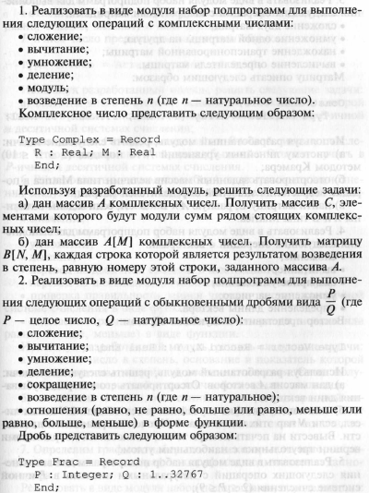

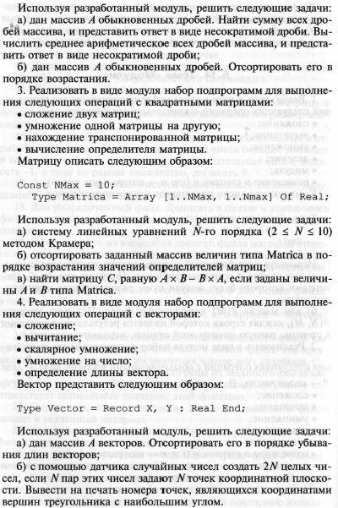

**Практическая работа №10**

**Тема: *Графика в Паскале.***

**Цель: *Получить практические навыки работы с графикой.***

Построить графики следующих функций:







**Практическая работа № 11**

**Тема: *Линейные алгоритмы и ветвления в Си.***

**Цель:** ***Получить практические навыки в программировании линейных алгоритмов и алгоритмов ветвления.***

**Задание 1:** Вычислить значения по следующим формулам при действительных значениях всех переменных:





**Задание 2:**

1. Вычислить периметр и площадь прямоугольного треугольника по длинам двух катетов а и b.

2. Даны координаты трех вершин треугольника (x, у), (x2, y2), (х3, у3). Найти его периметр и площадь.

3. Вычислить длину окружности и площадь круга с заданным радиусом R.

4. Найти произведение цифр заданного четырехзначного числа.

5. Даны два числа. Найти среднее арифметическое кубов и среднее геометрическое модулей этих чисел.

6. Вычислить расстояние между двумя точками с заданными координатами (х1, y1) и (х2, у2).

7. Даны два действительных числа x и у. Вычислить их сумму, разность, произведение и частное.

8. Дана длина ребра куба. Найти площади грани, полной поверхности и объем этого куба.

9. Дана длина стороны равностороннего треугольника. Найти площадь этого треугольника, его высоту, радиусы вписанной и описанной окружностей.

10. Известна длина окружности. Найти площадь круга, ограниченного этой окружностью.

11. Найти площадь кольца, внутренний радиус которого равен r, а внешний – заданному числу R (R> r).

12. Треугольник задан значениями углов и радиусом описанной окружности. Найти длины сторон этого треугольника.

13. Найти площадь равнобедренной трапеции с основаниями а и b и углом а при большем основании а.

14. Вычислить корни квадратного уравнения ах2+ bх + с = 0 с заданными коэффициентами а, b и с, если предполагается, что a ≠ 0 и что дискриминант уравнения неотрицательный.

15. Дано действительное число х. Используя минимальное число арифметических операций (только умножение, сложение и вычитание), вычислить значение 2x4 - Зх3 + 4Х2 - 5х + 6.

16. Дано число х. Вычислить значения -2х + 3x2 – 4x3 и 1 + 2х + Зx2 + 4x3, используя минимальное число операций.

17. Найти площадь треугольника со сторонами а и b и углом между ними γ.

18. Дано число а. Используя только умножение, получить значения:

а) а8 за три операции;

б) а10 за четыре операции;

в) а4 за две операции;

г) а6 за три операции;

д) а9 за четыре операции;

е) а13 за пять операций;

ж) а15 за пять операций;

з) а21 за шесть операций;

и) а28 за шесть операций;

к) а64 за шесть операций;

л) а7 за четыре операции.

19. Вывести на экран первые четыре степени числа π.

20. Найти сумму членов арифметической прогрессии, если известны ее первый член, знаменатель и число членов прогрессии.

21. Найти (в радианах и градусах) все углы треугольника со сторонами а, b, с.

22. Перевести радианную меру угла в градусы, минуты и секунды. Решить обратную задачу.

23. Три резистора R1, R2, R3 соединены параллельно. Найти сопротивление соединения. Решить обратную задачу: по известному общему сопротивлению соединения и двум из трех сопротивлений резисторов, найти третье.

24. Вычислить путь, пройденный лодкой, если ее скорость по озеру в стоячей воде — v [км/ч], скорость течения реки — v1 [км/ч], время движения по озеру — t1 [ч], а время движения против течения реки — t2 [ч].

25. Текущее показание электронных часов m часов (0 < m < 23), n минут (0 < n < 59), k секунд (0 < k < 59). Найти, какое время будут показывать часы через p часов q минут r секунд.

26. Вычислить высоты треугольника со сторонами а, b, с.

27. Вычислить объемы цилиндра и конуса, имеющих одинаковую высоту Н и одинаковый радиус основания R.

28. Ввести любой символ, определить его порядковый номер и указать его предыдущий и последующий символы.

29. Дана величина А, выражающая объем информации в байтах. Перевести А в более крупные единицы измерения информации.

30. Даны натуральные числа М и N. Вывести старшую цифру дробной части и младшую цифру целой части числа M/N.

**Задание 3:** Составить программы, печатающие значение True, если следующие указанные высказывания являются истинными, и значение False – в противном случае.

1. Сумма двух первых цифр заданного четырехзначного числа равна сумме двух его последних цифр.

2. Сумма цифр заданного трехзначного числа N является четным числом.

3. Точка с координатами ( x , у ) принадлежит части плоскости, лежащей между прямыми х = m и х = n ( m < n ) .

4. Квадрат заданного трехзначного числа равен кубу суммы цифр этого числа.

5. Целое число N является четным двухзначным числом.

6. Треугольник со сторонами а, b, с является равносторонним.

7. Треугольник со сторонами а, b, с является равнобедренным.

8. Среди чисел а, b, с есть хотя бы одна пара взаимно противоположных чисел.

9. Числа A и B выражают длины катетов одного прямоугольного треугольника, а C и D – другого. Эти треугольники являются подобными.

10. Даны три стороны одного треугольника и три стороны другого. Эти треугольники равновеликие, т.е. имеют равные площади.

11. Заданная тройка натуральных чисел а, b, с является тройкой Пифагора, т.е. с2 = а2 + b2.

12. Все цифры заданного четырехзначного числа N различны.

13. Заданные числа х, у являются координатами точки, лежащей в первой координатной четверти.

14. Координаты левой верхней и правой нижней вершин прямоугольника и (х2, у2). Точка А(х, у) принадлежит прямоугольнику.

15. Число с является средним арифметическим чисел а и b.

16. Натуральное число N является точным квадратом.

17. Цифры заданного четырехзначного числа N образуют строго возрастающую последовательность.

18. Цифры заданного трехзначного числа N являются членами арифметической прогрессии.

19. Цифры заданного трехзначного числа N являются членами геометрической прогрессии.

20. Заданные числа c и d являются соответственно квадратом и кубом числа A.

21. Цифра М входит в десятичную запись четырехзначного числа N.

22. Заданное четырехзначное число читается одинаково слева направо и справа налево.

23. Шахматный конь за один ход может переместиться с одного заданного поля на другое, если каждое поле задано двумя координатами – целыми числами от 1 до 8.

24. В заданном натуральном трехзначном числе N имеется четная цифра.

25. Сумма каких-либо двух цифр заданного трехзначного натурального числа N равна третьей цифре.

26. Заданное число N является степенью числа а, если показатель степени может находиться в диапазоне от 0 до 4.

27. Сумма цифр заданного четырехзначного числа N превосходит произведение цифр этого же числа на 1.

28. Сумма двух последних цифр заданного трехзначного числа N меньше заданного К, а первая цифра больше 5.

29. Заданное натуральное число N является двухзначным и кратно К.

30. Сумма двух первых цифр заданного четырехзначного числа N равна произведению двух последних.

**Задание 4:** Составить программу, которая печатает True, если точка с координатами (х, у) принадлежит заданным закрашенным (заштрихованным)

областям и False – в противном случае.













**Практическая работа № 12**

**Тема: *Циклы в Си.***

**Цель: *Получить практические навыки программирования циклических алгоритмов.***

**Задание 1:**







**Задание 2:**

А) Вычислить значение суммы конечного ряда. Записать выражение для вычисления очередного слагаемого.

Б) Дано разложение функции y(x) в ряд Тейлора. Составить программу, вычисляющую для значения x и точности Eps:

* точное значение функции y(x) – где это возможно;
* сумму членов ряда S(x) до достижения заданной точности, слагаемые, относительную и абсолютную погрешность с печатью на каждом шаге;

|  |  |
| --- | --- |
| **1** | А)  Б) |
| **2** | А)  Б) |
| **3** | А)  Б) |
| **4** | А)  Б) |
| **5** | А)  Б) |
| **6** | А)  Б) |
| **7** | А)  Б) |
| **8** | А)  Б) |
| **9** | А)  Б) |
| **10** | А)  Б) |
| **11** | А)  Б) |
| **12** | А)  Б) |
| **13** | А)  Б) |

**Практическая работа №13**

**Тема: *Функции и процедуры в Си.***

**Цель: *Получить практические навыки работы с подпрограммами.***

**Задание 1:**







**Задание 2:** Используя рекурсивную подпрограмму, решить следующие задачи:





**Практическая работа №14**

**Тема: *Одномерные массивы в Си.***

**Цель: *Получить практические навыки работы с одномерными массивами.***

**Вариант 1**

В одномерном массиве, состоящем из n вещественных элементов, вычислить:

1) определить все повторяющиеся элементы и число их повторений.

2) произведение и количество элементов массива, расположенных между максимальным и минимальным элементами.

3) массив содержит повторяющиеся элементы. Создать из него массив без повторений.

4) Даны два массива а1 ≤ а2 ≤ …≤ аn и b1 ≤ b2…≤ bm. Объединить их в один неубывающий массив. Дополнительный массив не использовать.

**Вариант 2**

1) В одномерном массиве, состоящем из n вещественных элементов, произведение и количество элементов массива, расположенных в интервале между первым и вторым нулем;

2) В одномерном массиве имеются нулевые элементы. Составить одномерный массив из их индексов.

3) даны два массива различной длины. Вставить второй массив между к-тым и (к+1)-ым элементами первого массива, не используя дополнительного массива.

**Вариант 3**

1) В одномерном массиве, состоящем из n целых элементов, вычислить сумму и количество элементов массива, расположенных между первым и последним нулевыми элементами.

2) Преобразовать массив таким образом, чтобы сначала располагались все положительные элементы, а потом — все отрицательные (элементы, равные 0, считать положительными). Сортировку не использовать, порядок следования элементов внутри групп сохранить.

3) Переформировать массив таким образом, чтобы сначала располагались все четные элементы, а потом все нечетные с сохранением порядка следования. Не использовать дополнительный массив.

**Вариант 4**

В одномерном массиве, состоящем из n вещественных элементов, вычислить:

1) сумму и количество элементов массива, расположенных между первым и последним отрицательными элементами.

2) Сжать массив, удалив из него все элементы, модуль которых не превышает 1. Освободившиеся в конце массива элементы заполнить нулями.

**Вариант 5**

В одномерном массиве, состоящем из n вещественных элементов, вычислить

1)максимальный и минимальный элементы массива; вывести их на печать с указанием разности между ними.

2)сумму и количество элементов массива, расположенных до последнего положительного элемента, и сумму элементов после него.

3)Сжать массив, удалив из него все элементы, модуль которых находится в интервале [а, b]. Освободившиеся в конце массива элементы заполнить нулями.

**Вариант 6**

В одномерном массиве, состоящем из n вещественных элементов, вычислить:

1) минимальный элемент массива; определить, на какую величину этот элемент меньше среднего значения элементов массива.

2) сумму и количество элементов массива, расположенных между первым и последним положительными элементами.

3) Преобразовать массив таким образом, чтобы сначала располагались все элементы, равные нулю, а потом – все остальные без изменения порядка следования.

**Вариант 7**

В одномерном массиве, состоящем из n целых элементов, вычислить:

2) произведение элементов массива, расположенных между первым и вторым нулевыми элементами.

3) найти среднее арифметическое значение четных элементов и среднее арифметическое нечетных элементов и сравнить их между собой.

4)Преобразовать массив таким образом, чтобы в первой его половине располагались элементы, стоявшие в нечетных позициях, а во второй половине – элементы, стоявшие в четных позициях.

**Вариант 8**

В одномерном массиве, состоящем из n вещественных элементов, вычислить:

1) номер и величину минимального элемента массива;

2) сумму элементов массива, расположенных между последним и предпоследним отрицательными элементами.

3) Преобразовать массив таким образом, чтобы сначала располагались все элементы, модуль которых не превышает 1, а потом – все остальные.

**Вариант 9**

В одномерном массиве, состоящем из n вещественных элементов, вычислить:

1) максимальный по модулю элемент массива и его номер;

2) сумму элементов массива, расположенных между первым и последним положительными элементами.

3) Преобразовать массив таким образом, чтобы элементы, равные нулю, располагались после всех остальных. Порядок следования ненулевых элементов относительно друг друга не менять.

**Вариант 10**

В одномерном массиве, состоящем из n целых элементов, вычислить:

1) минимальный по модулю элемент массива и его номер;

2) сумму модулей элементов массива, расположенных после первого элемента, равного нулю.  
3) Преобразовать массив таким образом, чтобы в первой его половине располагались элементы, стоявшие в четных позициях, а во второй половине – элементы, стоявшие в нечетных позициях.

**Вариант 11**

В одномерном массиве, состоящем из n вещественных элементов, вычислить:

1) номер и величину минимального по модулю элемента массива;

2) сумму модулей элементов массива, расположенных после первого отрицательного элемента.  
3) Преобразовать массив таким образом, чтобы сначала располагались все элементы, целая часть которых не превышает 1, а потом — все остальные

**Вариант 12**

В одномерном массиве, состоящем из n вещественных элементов, вычислить:

1) номер и величину максимального по модулю элемента массива;

2) сумму элементов массива, расположенных после первого положительного элемента, и их количество.  
3) Преобразовать массив таким образом, чтобы сначала располагались все элементы, целая часть которых лежит в интервале [а, b], а потом – все остальные. Интервал задать с клавиатуры.

**Вариант 13**

В одномерном массиве, состоящем из n вещественных элементов, вычислить:

1) количество элементов массива, больших С; величину С задать с клавиатуры.

2) произведение и количество элементов массива, расположенных после максимального по модулю элемента

3)Преобразовать массив таким образом, чтобы сначала располагались все отрицательные элементы, а потом — все положительные (элементы, равные 0, считать положительными). Сортировку не использовать.

**Вариант 14**

В одномерном массиве, состоящем из n вещественных элементов, вычислить:

1) количество элементов массива, равных 0;

2) сумму и количество элементов массива, расположенных после минимального элемента.

3) Упорядочить элементы массива по возрастанию модулей элементов.

**Вариант 15**

В одномерном массиве, состоящем из n вещественных элементов, вычислить:

1) количество и сумму элементов массива, лежащих в диапазоне от А до В; диапазон задать с клавиатуры.

2) сумму и количество элементов массива, расположенных после максимального элемента.

**Вариант 16**

В одномерном массиве, состоящем из n вещественных элементов, вычислить:

1) количество отрицательных элементов массива и их относительное количество в массиве;

2) сумму модулей элементов массива, расположенных после минимального по модулю элемента. Указать их количество.

3) Заменить все отрицательные элементы массива их квадратами и упорядочить элементы массива по возрастанию.

**Вариант 17**

В одномерном массиве, состоящем из n целых элементов, вычислить:

1) количество положительных элементов массива и процент их содержания в массиве;

2) сумму элементов массива, расположенных после последнего элемента, равного нулю.

3) Сжать массив, удалив из него все элементы, величина которых находится в интервале [а, b] (или [b, a] – в зависимости от значений), где а - среднее арифметическое четных элементов, b – среднее арифметическое нечетных элементов. Указать количество удаленных элементов. Освободившиеся в конце массива элементы заполнить нулями.

**Вариант 18**

В одномерном массиве, состоящем из n вещественных элементов, вычислить:

1) количество элементов массива, меньших С;

2) сумму целых частей элементов массива, расположенных после последнего отрицательного элемента. Указать количество таких элементов.

3) Преобразовать массив таким образом, чтобы сначала располагались все элементы, отличающиеся от максимального не более чем на 20%, а потом — все остальные.

**Вариант 19**

В одномерном массиве, состоящем из n вещественных элементов, вычислить: 1) произведение и количество отрицательных элементов массива;

2) сумму и количество положительных элементов массива, расположенных до максимального элемента. Определить их процентное содержание в массиве.

**Практическая работа №15**

**Тема: *Матрицы в Си.***

**Цель: *Получить практические навыки работы с матрицами.***

**Вариант 1**

1) Осуществить циклический сдвиг элементов квадратной матрицы размерности n x n вправо на k элементов таким образом: элементы 1-й строки сдвигаются в последний столбец сверху вниз, из него — в последнюю строку справа налево, из нее — в первый столбец снизу вверх, из него — в первую строку; для остальных элементов — аналогично.

2) Дана вещественная матрица размером n 🞨 m . Переставляя ее строки и столбцы, добиться того, чтобы наибольший элемент (один из них) оказался в верхнем левом углу.

3) Упорядочить строки целочисленной прямоугольной матрицы по возрастанию количества одинаковых элементов в каждой строке.

**Вариант 2**

1) Осуществить циклический сдвиг элементов квадратной матрицы на n элементов вправо или вниз (в зависимости от введенного режима), n может быть больше количества элементов в строке или столбце.

2) Характеристикой строки целочисленной матрицы назовем сумму ее положительных четных элементов. Переставляя строки заданной матрицы, расположить их в соответствии с ростом характеристик.

3) Отсортировать строки матрицы по возрастанию сумм положительных элементов.

**Вариант 3**

1 В заданной матрице поменять 1-й столбец с n-ым, 2-ой с (n-1)-ым и т.д.

2. Элемент матрицы называется локальным минимумом, если он строго меньше всех имеющихся у него соседей. Подсчитать количество локальных минимумов заданной матрицы.

3. Отсортировать столбцы матрицы по убыванию количества положительных элементов.

**Вариант 4**

1) Путем перестановки элементов квадратной вещественной матрицы добиться того, чтобы ее максимальный элемент находился в левом верхнем углу, следующий по величине — в позиции (2,2), следующий по величине — в позиции (3,3) и т. д., заполнив таким образом всю главную диагональ.

2) Задана матрица размером n x n и вектор размерности n. Заменить четные строки матрицы на заданный вектор.

3) упорядочить по возрастанию элементы каждой строки.

**Вариант 5**

Дана целочисленная квадратная матрица. Определить:

1) сумму элементов в тех столбцах, которые не содержат отрицательных элементов;

2) номер строки, в которой находится самая длинная серия одинаковых элементов

3) упорядочить строки матрицы по убыванию произведений ее элементов.

**Вариант 6**

Дана целочисленная квадратная матрица. Определить:

1) сумму элементов в тех строках, которые содержат хотя бы один отрицательный элемент;

2) номера строк и столбцов всех седловых точек матрицы.

Примечание. Матрица А имеет седловую точку Аij, если Аij является минимальным элементом в i-й строке и максимальным в j-м столбце.

3) поменять в матрице 1-ю строку с n-ой, 2-ю с (n-1)-ой и т.д.

**Вариант 7**

1) Для заданной квадратной матрицы найти такие k, что k-я строка матрицы совпадает с k-м столбцом.

2) Найти сумму элементов в тех строках, которые содержат хотя бы один отрицательный элемент.

3) Найти скалярное произведение строки, в которой находится наибольший элемент матрицы, на столбец с наименьшим элементом.

**Вариант 8**

1) Задана матрица размером n x n и вектор размерности n. Заменить нечетные столбцы матрицы на заданный вектор.

2) Найти количество строк, среднее арифметическое элементов которых меньше заданной величины.

3) Уплотнить заданную матрицу, удаляя из нее строки и столбцы, заполненные нулями.

**Вариант 9**

1) Дана целочисленная прямоугольная матрица. Определить номер первого из столбцов, содержащих хотя бы один нулевой элемент.

2) Произведение элементов в тех строках, которые не содержат отрицательных элементов;

3) Характеристикой строки целочисленной матрицы назовем сумму ее отрицательных четных элементов. Переставляя строки заданной матрицы, расположить их в соответствии с убыванием характеристик.

**Вариант 10**

Дана целочисленная прямоугольная матрица. Определить:

1) количество строк, не содержащих ни одного нулевого элемента;

2) номер первой из строк, содержащих хотя бы один положительный элемент.

3) максимальное из чисел, встречающихся в заданной матрице более одного раза.

**Вариант 11**

Дана целочисленная прямоугольная матрица. Определить:

1) сумму элементов в тех строках, которые не содержат отрицательных элементов;

2) количество строк, среднее арифметическое элементов которых больше заданной величины.

3) количество столбцов, содержащих хотя бы один нулевой элемент;

**Вариант 12**

1) Задана матрица размером n x n. Поменять в ней 1-й столбец со 2-ым, 3-й с 4-м и т.д.

2) Найти номер первой из строк, не содержащих ни одного положительного элемента.

3) Максимальное из чисел, встречающихся в заданной матрице более одного раза.

**Вариант 13**

Дана целочисленная прямоугольная матрица. Определить:

1) максимум среди сумм элементов диагоналей, параллельных главной диагонали матрицы.

2) сумму элементов в тех строках, которые не содержат отрицательных элементов;

3) минимум среди сумм элементов диагоналей, параллельных главной диагонали матрицы

**Вариант 14**

Дана целочисленная прямоугольная матрица. Определить:

1) Найти номер первого из столбцов, не содержащих ни одного отрицательного элемента.

2) Дана вещественная матрица размером 5x7. Упорядочить ее строки по неубыванию их наибольших элементов.

3) В поезде 18 вагонов, в каждом по 36 мест. Информация о проданных на поезд билетах хранится в двумерном массиве, номера строк которых соответствуют номерам вагонов, а номера столбцов – номерам мест. Если билет на то или иное место продан, то соответствующий элемент массива равен 1, в противном случае – 0. Составить программу, определяющую число свободных мест в любом из вагонов поезда.

**Практическая работа №16**

**Тема: *Сортировка в одномерных массивах и матрицах в Си.***

**Цель: *Получить практические навыки работы с сортировками одномерных массивов и матриц.***

1. Дана прямоугольная матрица. Найти среднее арифметическое элементов каждой строки матрицы и отсортировать строки по убыванию этих характеристик.

2. Дана квадратная матрица. Найти количество положительных элементов в каждом столбце и отсортировать столбцы по возрастанию характеристик.

3. Дана прямоугольная матрица. Найти сумму отрицательных элементов каждой строки матрицы и отсортировать строки по возрастанию этих характеристик.

4. Дана прямоугольная матрица. Найти количество нулевых элементов каждого столбца матрицы и отсортировать столбцы по убыванию этих характеристик.

5. Дана квадратная матрица. Найти количество отрицательных элементов в каждой строке и отсортировать строки по возрастанию характеристик.

6. Дана квадратная матрица. Найти сумма положительных элементов в каждом столбце и отсортировать столбцы по убыванию характеристик.

7. Дана прямоугольная матрица. Найти сумму отрицательных элементов каждой строки матрицы и отсортировать строки по возрастанию этих характеристик.

8. Дана прямоугольная матрица. Найти количество четных элементов каждой строки матрицы и отсортировать строки по убыванию этих характеристик.

9. Дана прямоугольная матрица. Найти сумму четных элементов в каждом столбце матрицы и отсортировать столбцы по возрастанию этих характеристик.

10. Дана квадратная матрица. Найти максимальный элемент в каждой строке и отсортировать строки по убыванию этих характеристик.

11. Дана прямоугольная матрица. Найти минимальный элемент в каждом столбце и отсортировать столбцы по возрастанию этих характеристик.

12. Дана прямоугольная матрица. Найти сумму нечетных элементов в каждой строке и отсортировать строки по возрастанию этих характеристик.

13. Дана квадратная матрица. Найти количество четных положительных элементов в каждой строке и отсортировать строки по убыванию этих характеристик.

14. Дана квадратная матрица. Найти количество нечетных отрицательных элементов в каждом столбце и отсортировать по возрастанию этих характеристик.

15. Дана прямоугольная матрица. Найти сумму минимального и максимального элементов в каждом столбце и отсортировать столбцы по возрастанию этих характеристик.

16. Дана квадратная матрица. Найти количество нечетных положительных элементов в каждой строке и отсортировать строки по убыванию этих характеристик.

17. Дана прямоугольная матрица. Отсортировать нечетные столбцы по возрастанию, а четные по убыванию.

18. Дана квадратная матрица. Найти среднее арифметическое отрицательных элементов в каждом столбце и отсортировать столбцы по возрастанию этих характеристики.

19. Дана прямоугольная матрица. Найти количество элементов в каждой строке, меньших по модулю числа, введенного с клавиатуры, и отсортировать строки по убыванию этих характеристик.

20. Дана прямоугольная матрица. Найти среднее арифметическое нечетных отрицательных элементов в каждом столбце и отсортировать столбцы по возрастанию этих характеристики.

21. Дана квадратная матрица. Найти среднее арифметическое четных элементов в каждом столбце и отсортировать столбцы по убыванию этих характеристик.

22. Дана квадратная матрица. Отсортировать четные строки по возрастанию, а нечетные по убыванию.

23. Дана прямоугольная матрица. Найти количество элементов в каждом столбце, больших по модулю числа, введенного с клавиатуры, и отсортировать столбцы по возрастанию этих характеристик.

24. Дана квадратная матрица. Отсортировать элементы выше главной диагонали по возрастанию, а ниже – по убыванию.

25. Дана квадратная матрица. Отсортировать элементы ниже побочной диагонали по возрастанию, а выше – по убыванию.

**Практическая работа №17**

**Тема: *Работа со строками в Си.***

**Цель: *Получить практические навыки работы со строками в Си.***

**Задание 1:**

**Вариант 1**

Написать программу, которая считывает из текстового файла три предложения и выводит их в обратном порядке.

**Вариант 2**

Написать программу, которая считывает текст из файла и выводит на экран только предложения, содержащие введенное с клавиатуры слово.

**Вариант 3**

Написать программу, которая считывает текст из файла и выводит на экран только строки, содержащие двузначные числа.

**Вариант 4**

Написать программу, которая считывает английский текст из файла и выводит на экран слова, начинающиеся с гласных букв.

**Вариант 5**

Написать программу, которая считывает текст из файла и выводит его на экран, меняя местами каждые два соседних слова.

**Вариант 6**

Написать программу, которая считывает текст из файла и выводит на экран только предложения, не содержащие запятых.

**Вариант 7**

Написать программу, которая считывает текст из файла и определяет, сколько в нем слов, состоящих из не более чем четырех букв.

**Вариант 8**

Написать программу, которая считывает текст из файла и выводит на экран только цитаты, то есть предложения, заключенные в кавычки.

**Вариант 9**

Написать программу, которая считывает текст из файла и выводит на экран только предложения, состоящие из заданного количества слов.

**Вариант 10**

Написать программу, которая считывает английский текст из файла и выводит на экран слова текста, начинающиеся и оканчивающиеся на гласные буквы.

**Вариант 11**

Написать программу, которая считывает текст из файла и выводит на экран только строки, не содержащие двузначных чисел.

**Вариант 12**

Написать программу, которая считывает текст из файла и выводит на экран только предложения, начинающиеся с гласных букв.

**Вариант 13**

Написать программу, которая считывает английский текст из файла и выводит его на экран, заменив каждую первую букву слов, начинающихся с гласной буквы, на прописную.

**Вариант 14**

Написать программу, которая считывает текст из файла и выводит его на экран, заменив цифры от 0 до 9 на слова «ноль», «один»,..., «девять», начиная каждое предложение с новой строки.

**Вариант 15**

Написать программу, которая считывает текст из файла, находит самое длинное слово и определяет, сколько раз оно встретилось в тексте.

**Вариант 16**

Написать программу, которая считывает текст из файла и выводит на экран сначала вопросительные, а затем восклицательные предложения.

**Вариант 17**

Написать программу, которая считывает текст из файла и выводит его на экран, после каждого предложения добавляя, сколько раз встретилось в нем введенное с клавиатуры слово.

**Вариант 18**

Написать программу, которая считывает текст из файла и выводит на экран все его предложения в обратном порядке.

**Вариант 19**

Написать программу, которая считывает текст из файла и выводит на экран сначала предложения, начинающиеся с однобуквенных слов, а затем все остальные.

**Вариант 20**

Написать программу, которая считывает текст из файла и выводит на экран предложения, содержащие максимальное количество знаков пунктуации.

**Вариант 21**

Написать программу, которая считывает текст из файла и выводит на экран только цитаты, то есть предложения, заключенные в кавычки.

**Вариант 22**

Написать программу, которая считывает текст из файла и выводит на экран только предложения, начинающиеся с A.

**Вариант 23**

Написать программу, которая считывает английский текст из файла и выводит его на экран, заменив каждую первую букву слов, начинающихся с гласной буквы, на прописную.

**Задание 2:**

1) Для записи римскими цифрами используются символы I, V, X, L, C, D, M, обозначающие соответственно числа 1, 5, 10, 50,100, 500, 1000. Составить программу, которая запись любого числа, меньшего 4000 арабскими цифрами переводила бы в запись римскими цифрами.

2) Составить программу перевода данного числа (любого) из двоичной системы счисления в десятичную.

3) Составить программу перевода данного натурального числа из десятичной системы счисления в двоичную.

4) Дано натуральное число N. Переставить его цифры так, чтобы образовалось максимальное число, записанное теми же цифрами.

5) Найти все двузначные числа, сумма квадратов цифр которого кратна М.

6) Дано натуральное число n. Найти сумму первой и последней цифры числа.

7) Среди всех N-значных чисел указать те, сумма цифр которых равна заданному числу К.

8) Дано натуральное число n. Переставить местами первую и последнюю цифры этого числа.

9) Одноклеточная амеба делится каждые три часа на две клетки. Определить, сколько будет амеб через 3, 6, 9, 12, …, 24 часа.

10) Дано натуральное число. Определить, равна ли сумма двух первых цифр сумме двух последних.

11) Дано натуральное число. Определить, сколько нулей в нем и на каких позициях они находятся.

12) Дано натуральное число. Определить произведение всех его цифр.

**Практическая работа №18**

**Тема: *Работа со структурами в Си.***

**Цель: *Получить практические навыки работы со структурами в Си.***

Программирование с использованием структур и файлов. Записи должны выводиться на экран в виде отформатированной таблицы. Программа должна содержать меню.

**Вариант 1**

Описать структуру с именем OBMEN, содержащую следующие поля:

* количество комнат;
* этаж;
* площадь;
* адрес.

Написать программу, которая обеспечивает:

* + начальное формирование базы данных;
  + вывод записей в упорядоченном по площади виде;
  + поиск в картотеке подходящего варианта: при равенстве количества комнат и этажа и различии площадей в пределах 10% соответствующая карточка выводится на экран;
  + если подходящего варианта нет, вывести соответствующее сообщение.

**Вариант 2**

Описать структуру с именем PRICE, содержащую следующие поля:

* название товара;
* название магазина, в котором продается товар;
* стоимость товара в руб.

Написать программу, выполняющую следующие действия:

* ввод с клавиатуры данных в массив, состоящий из восьми элементов типа PRICE;
* записи должны упорядочиваться в алфавитном порядке по названиям магазинов;
* вывод на экран информации о товарах, продающихся в магазине, название которого введено с клавиатуры;
* если такого магазина нет, выдать на дисплей соответствующее сообщение.

**Вариант 3**

Описать структуру с именем MARSH, содержащую следующие поля:

* название начального пункта маршрута;
* название конечного пункта маршрута;
* номер маршрута.

Написать программу, выполняющую следующие действия:

* + ввод с клавиатуры данных в массив, состоящий из восьми элементов типа MARSH;
  + записи должны упорядочиваться по номерам маршрутов;
  + вывод на экран информации о маршрутах, которые начинаются или оканчиваются в пункте, название которого введено с клавиатуры;
  + если таких маршрутов нет, выдать на дисплей соответствующее сообщение.

**Вариант 4**

Описать структуру с именем AEROFLOT, содержащую следующие поля:

* название пункта назначения рейса;
* номер рейса;
* тип самолета.

Написать программу, выполняющую следующие действия:

* ввод с клавиатуры данных в массив, состоящий из семи элементов типа AEROFLOT;
* Записи должны упорядочиваться по возрастанию номера рейса;
* вывод на экран номеров рейсов и типов самолетов, вылетающих в пункт назначения, название которого совпало с названием, введенным с клавиатуры;
* если таких рейсов нет, выдать на дисплей соответствующее сообщение

**Вариант 5**

Описать структуру с именем PRICE, содержащую следующие поля:

* название товара;
* название магазина, в котором продается товар;
* стоимость товара в руб.

Написать программу, выполняющую следующие действия:

* + ввод с клавиатуры данных в массив, состоящий из восьми элементов типа PRICE;
  + записи должны упорядочиваться в алфавитном порядке по названиям товаров;
  + вывод на экран информации о товаре, название которого введено с клавиатуры;
  + если таких товаров нет, выдать на дисплей соответствующее сообщение

**Вариант 6**

Описать структуру с именем WORKER, содержащую следующие поля:

* фамилия и инициалы работника;
* название занимаемой должности;
* год поступления на работу.

Написать программу, выполняющую следующие действия:

* + ввод с клавиатуры данных в массив, состоящий из десяти структур типа WORKER;
  + записи должны упорядочиваться по алфавиту;
  + вывод на дисплей фамилий работников, чей стаж работы в организации превышает значение, введенное с клавиатуры;
  + если таких работников нет, вывести на дисплей соответствующее сообщение.

**Вариант 7**

Описать структуру с именем AEROFLOT, содержащую следующие поля:

* название пункта назначения рейса;
* номер рейса;
* тип самолета.

Написать программу, выполняющую следующие действия:

* + ввод с клавиатуры данных в массив, состоящий из семи элементов типа AEROFLOT;
  + Записи должны упорядочиваться в алфавитном порядке по названиям пунктов назначения;
  + вывод на экран пунктов назначения и номеров рейсов, обслуживаемых самолетом, тип которого введен с клавиатуры;
  + если таких рейсов нет, выдать на дисплей соответствующее сообщение.

**Вариант 8**

Описать структуру с именем ZNAK, содержащую следующие поля:

* фамилия, имя;
* знак Зодиака;
* дата рождения (массив из трех чисел).

Написать программу, выполняющую следующие действия:

* + ввод с клавиатуры данных в массив, состоящий из восьми элементов типа ZNAK; записи должны упорядочиваться по знакам Зодиака;
  + вывод на экран информации о людях, родившихся в месяц, значение которого введено с  
    клавиатуры;
  + если таких нет, выдать на дисплей соответствующее сообщение.

**Вариант 9**

Описать структуру с именем TRAIN, содержащую следующие поля:

* название пункта назначения;
* номер поезда;
* время отправления.

Написать программу, выполняющую следующие действия:

* + ввод с клавиатуры данных в массив, состоящий из восьми элементов типа TRAIN;
  + записи должны упорядочиваться по номерам поездов;
  + вывод на экран информации о поезде, номер которого введен с клавиатуры;
  + если таких поездов нет, выдать на дисплей соответствующее сообщение.

**Вариант 10**

Описать структуру с именем MARSH, содержащую следующие поля:

* название начального пункта маршрута;
* название конечного пункта маршрута;
* номер маршрута.

Написать программу, выполняющую следующие действия:

* + ввод с клавиатуры данных в массив, состоящий из восьми элементов типа MARSH;
  + записи должны упорядочиваться по номерам маршрутов;
  + вывод на экран информации о маршруте, номер которого введен с клавиатуры;
  + если таких маршрутов нет, выдать на дисплей соответствующее сообщение.

**Вариант 11**

Описать структуру с именем STUDENT, содержащую следующие поля:

* фамилия и инициалы;
* номер группы;
* успеваемость (массив из пяти элементов).

Написать программу, выполняющую следующие действия:

* + ввод с клавиатуры данных в массив, состоящий из десяти структур типа STUDENT;
  + записи должны упорядочиваться по алфавиту;
  + вывод на дисплей фамилий и номеров групп для всех студентов, имеющих хотя бы одну оценку 2;
  + если таких студентов нет, вывести соответствующее сообщение.

**Вариант 12**

Описать структуру с именем NOTE, содержащую следующие поля:

* фамилия, имя;
* номер телефона;
* дата рождения (массив из трех чисел).

Написать программу, выполняющую следующие действия:

* + ввод с клавиатуры данных в массив, состоящий из восьми элементов типа NOTE;
  + записи должны упорядочиваться по алфавиту;
  + вывод на экран информации о людях, чьи дни рождения приходятся на месяц, значение которого введено с клавиатуры;
  + если таких нет, выдать на дисплей соответствующее сообщение.

**Вариант 13**

Описать структуру с именем ZNAK, содержащую следующие поля:

* фамилия, имя;
* знак Зодиака;
* дата рождения (массив из трех чисел).

Написать программу, выполняющую следующие действия:

* + ввод с клавиатуры данных в массив, состоящий из восьми элементов типа ZNAK;
  + записи должны упорядочиваться по датам рождения;
  + вывод на экран информации о человеке, чья фамилия введена с клавиатуры;
  + если такого нет, выдать на дисплей соответствующее сообщение.

**Вариант 14**

Описать структуру с именем TRAIN, содержащую следующие поля:

* название пункта назначения;
* номер поезда;
* время отправления.

Написать программу, выполняющую следующие действия:

* ввод с клавиатуры данных в массив, состоящий из шести элементов типа TRAIN;
* записи должны упорядочиваться по времени отправления поезда;
* вывод на экран информации о поездах, направляющихся в пункт, название которого введено с клавиатуры;
* если таких поездов нет, выдать на дисплей соответствующее сообщение.

**Вариант 15**

Описать структуру с именем KNIGA, содержащую следующие поля:

* номер УДК;
* фамилию и инициалы автора;
* название;
* год издания;
* количество экземпляров данной книги в библиотеке.

Программа должна обеспечивать:

* начальное формирование данных обо всех книгах в библиотеке;
* записи должны упорядочиваться по году издания;
* вывод на экран информации о наличии запрошенной книги по ее названию;
* если такой книги нет, выдать на дисплей соответствующее сообщение.

**Практическая работа №19**

**Тема: *Создание модулей в Си.***

**Цель: *Получить практические навыки работы в создании модулей.***

Объединить практические работы №11 – 18 в одном модуле.

**Практическая работа №20**

**Тема: *Создание цветового меню.***

**Цель: *Получить практические навыки работы в создании цветового меню.***

Организовать вывод программ из практической №19 в виде многоуровневого меню. Каждый уровень меню выводить разными цветами.

**Практическая работа №21**

**Тема: *Работа с MacroRecorder’ом***

**Цель: *Получить практические навыки работы в создании макросов.***

**Задание 1:** Создайте макрос с именем “Шаблон”, который бы работал в пределах данной рабочей книги. Назначьте данному макросу комбинацию функциональных клавиш Ctrl + q. Макрос должен содержать последовательность действий 1 – 5 (см. ниже):

Создайте пустую таблицу следующего вида на первом рабочем листе:

**Значения показателя вертикального ослабления   
для открытых океанских районов**

|  |  |  |
| --- | --- | --- |
| Район | Интервал глубин, м | М-1 |
|  |  |  |
|  |  |  |
|  |  |  |
|  |  |  |
|  |  |  |

1.      Выполните обрамление таблицы.

2.      Определите шрифт внутри таблицы как 14, обычный.

3.      Завершите запись макроса.

4.      Перейдите на второй рабочий лист. Выполните макрос “Шаблон”.

5.      Заполните таблицу следующими данными:

•         Саргассово море – 100-200, 0,040; 400-500, 0,038.

•         Северная часть Атлантического океана – 1000-350, 0,031.

•         Северная часть Индийского океана – 200-800, 0,022-10,033.

•         Тихий океан (вблизи о. Таити) – 100-400, 0,034.

•         Мировой океан в целом – 0,03-0,04.

Далее создайте макрос по раскрашиванию столбцов таблицы в различные цвета.

**Задание 2:** Дан список из 15 записей, содержащий информацию о книгах: название, автор, количество экземпляров.

Написать макрос, который:

А) Раскрашивает таблицу в разные цвета;

Б) Строит диаграмму, в которой отражается информация об авторах и количестве экземпляров его книг.

**Задание 3:** Написать в Word’е макрос, который бы шифровал текст следующим образом: каждая буква заменялась бы следующей по алфавиту.

**Практическая работа №22**

**Тема: *Работа с таблицами Excel средствами VBA***

**Цель: *Получить практические навыки работы таблицами Excel средствами VBA.***

**Вариант 1**

|  |  |  |  |  |  |  |  |  |  |  |  |  |
| --- | --- | --- | --- | --- | --- | --- | --- | --- | --- | --- | --- | --- |
| Название фильма | янв | фев | мар | апр | май | июн | июл | авг | сен | окт | ноя | дек |
| Фильм 1 | 468 | 468 | 400 | 384 | 367 | 338 | 338 | 299 | 218 | 189 | 150 | 120 |
| Фильм 2 | 499 | 449 | 438 | 396 | 396 | 337 | 302 | 278 | 223 | 197 | 160 | 152 |
| Фильм 3 | 484 | 458 | 415 | 388 | 388 | 348 | 308 | 265 | 223 | 215 | 180 | 148 |
| Фильм 4 | 475 | 436 | 404 | 399 | 349 | 311 | 278 | 278 | 237 | 200 | 175 | 165 |
| Фильм 5 | 490 | 450 | 426 | 401 | 402 | 345 | 301 | 256 | 256 | 195 | 150 | 130 |

Написать на VBA программу, которая выполняет следующие действия:

* Выводит исходные данные на другой лист;
* Формирует таблицу общего количества проката по каждому фильму за год;
* Формирует таблицу дохода с каждого фильма поквартально (начальное значение 350, каждый квартал сумма уменьшается на 12%)
* Выводит название фильма, который за год пользовался большей популярностью и принес больше дохода

**Вариант 2**

|  |  |  |  |  |  |
| --- | --- | --- | --- | --- | --- |
| ФИО абитуриента | год рождения | вступительные экзамены | | | средний балл по аттестату |
| экз1 | экз2 | экз3 |
| Степнов П.К. | 1991 | 4 | 3 | 3 | 4,5 |
| Ильин Д.В. | 1992 | 4 | 4 | 4 | 4,3 |
| Ашаева М.В. | 1992 | 5 | 4 | 5 | 4,7 |
| Щукина С.А. | 1991 | 3 | 3 | 4 | 4,1 |
| Еремеев Г.Б. | 1992 | 3 | 4 | 3 | 3,6 |
| Попов Б.Ф. | 1993 | 4 | 5 | 3 | 4,3 |
| Гришин К.П. | 1992 | 3 | 4 | 4 | 3,6 |

Написать на VBA программу, которая выполняет следующие действия:

* Выводит исходные данные на другой лист;
* Формирует таблицу общего среднего балла за экзамены и по аттестату по каждому абитуриенту;
* Формирует таблицу начисления стипендии (если средний балл выше 7,5, то в столбце «стипендия» написать «да»)
* Выводит ФИО абитуриента, у которого самый высокий средний балл

**Вариант 3**

|  |  |  |  |  |  |  |  |  |  |  |  |  |
| --- | --- | --- | --- | --- | --- | --- | --- | --- | --- | --- | --- | --- |
| Название фильма | янв | фев | мар | апр | май | июн | июл | авг | сен | окт | ноя | дек |
| Фильм 1 | 468 | 468 | 400 | 384 | 367 | 338 | 338 | 299 | 218 | 189 | 150 | 120 |
| Фильм 2 | 499 | 449 | 438 | 396 | 396 | 337 | 302 | 278 | 223 | 197 | 160 | 152 |
| Фильм 3 | 484 | 458 | 415 | 388 | 388 | 348 | 308 | 265 | 223 | 215 | 180 | 148 |
| Фильм 4 | 475 | 436 | 404 | 399 | 349 | 311 | 278 | 278 | 237 | 200 | 175 | 165 |
| Фильм 5 | 490 | 450 | 426 | 401 | 402 | 345 | 301 | 256 | 256 | 195 | 150 | 130 |

Написать на VBA программу, которая выполняет следующие действия:

* Выводит исходные данные на другой лист;
* Формирует таблицу дохода по каждому фильму по месяцам (начальное значение 350, каждый квартал сумма уменьшается на 12%);
* Формирует таблицу, в которой отображается количество проката каждого фильма поквартально.
* Выводит общее количество дохода за год.

**Вариант 4**

|  |  |  |  |  |  |  |  |  |  |
| --- | --- | --- | --- | --- | --- | --- | --- | --- | --- |
| ФИО студента | экзамены | | | | | | | | |
| экз 1 | экз 2 | экз 3 | экз 4 | экз 5 | экз 6 | экз 7 | экз 8 | экз 9 |
| Артемонова Д.Л. | 4 | 5 | 5 | 4 | 5 | 5 | 4 | 5 | 5 |
| Борисова О.Ю. | 5 | 5 | 5 | 5 | 5 | 5 | 5 | 5 | 5 |
| Виноградов К.П. | 5 | 4 | 3 | 5 | 4 | 4 | 4 | 3 | 4 |
| Зиновьев А.А. | 5 | 4 | 4 | 4 | 5 | 4 | 4 | 5 | 5 |
| Кручилин Е.Ю. | 3 | 3 | 4 | 4 | 4 | 4 | 4 | 3 | 3 |
| Маркин В.В. | 4 | 5 | 5 | 5 | 5 | 5 | 5 | 5 | 5 |
| Рутцева В.А. | 5 | 5 | 4 | 4 | 5 | 4 | 4 | 4 | 5 |
| Устов Ю.Ю. | 3 | 4 | 4 | 4 | 4 | 3 | 3 | 4 | 4 |

Написать на VBA программу, которая выполняет следующие действия:

* Выводит исходные данные на другой лист;
* Формирует таблицу начисления стипендии (если нет троек – 1200р, если количество четверок не превышает трех штук, то – 1800р, если нет четверок – 2500р.);
* Формирует таблицу, в которой отражается количество отличников, хорошистов и троечников;
* Выводит ФИО студентов отличников.

**Вариант 5**

|  |  |  |  |  |  |  |
| --- | --- | --- | --- | --- | --- | --- |
| ФИО студента | город | экзамены | | | | |
| экзамен 1 | экзамен 2 | экзамен 3 | экзамен 4 | экзамен 5 |
| Артемонова Д.Л. | Чехов | 4 | 4 | 5 | 5 | 4 |
| Борисова О.Ю. | Чехов | 5 | 5 | 5 | 5 | 5 |
| Виноградов К.П. | Подольск | 5 | 5 | 5 | 5 | 5 |
| Зиновьев А.А. | Серпухов | 4 | 3 | 3 | 4 | 4 |
| Кручилин Е.Ю. | Подольск | 4 | 4 | 5 | 4 | 4 |
| Маркин В.В. | Серпухов | 4 | 5 | 4 | 5 | 5 |
| Рутцева В.А. | Серпухов | 5 | 5 | 5 | 5 | 4 |
| Устов Ю.Ю. | Подольск | 4 | 3 | 4 | 4 | 3 |
| Якин А.В. | Чехов | 3 | 4 | 3 | 3 | 3 |

Написать на VBA программу, которая выполняет следующие действия:

* Выводит исходные данные на другой лист;
* Формирует таблицы по городам;
* Формирует таблицу общего среднего балла по каждому городу;
* Выводит ФИО, город и средний балл лучших студентов.

**Вариант 6**

|  |  |  |  |  |  |  |
| --- | --- | --- | --- | --- | --- | --- |
| название товара | 1 год | 2 год | 3 год | 4 год | 5 год | 6 год |
| товар 1 | 120 | 195 | 98 | 124 | 186 | 235 |
| товар 2 | 223 | 187 | 135 | 86 | 106 | 123 |
| товар 3 | 98 | 128 | 165 | 199 | 215 | 236 |
| товар 4 | 180 | 204 | 265 | 222 | 174 | 100 |
| товар 5 | 157 | 106 | 76 | 111 | 186 | 245 |
| товар 6 | 101 | 85 | 140 | 191 | 203 | 212 |
| товар 7 | 200 | 150 | 112 | 99 | 119 | 165 |

Написать на VBA программу, которая выполняет следующие действия:

* Выводит исходные данные на другой лист;
* Формирует таблицу суммы по каждому товару за каждый год (если количество не более 130, то увеличить цену на 30% от начальной, если количество не менее 130 и не более 200, то увеличить цену на 18% от начальной, если цена более 200, то оставить начальную цену. Начальная сумма – 200р);
* Формирует таблицу общей суммы за все 6 лет по каждому товару;
* Выводит название товара, который принес наибольший доход за все 6 лет (указать сумму и количество).

**Вариант 7**

|  |  |  |  |  |  |  |
| --- | --- | --- | --- | --- | --- | --- |
| название товара | 1 год | 2 год | 3 год | 4 год | 5 год | 6 год |
| товар 1 | 120 | 195 | 98 | 124 | 186 | 235 |
| товар 2 | 223 | 187 | 135 | 86 | 106 | 123 |
| товар 3 | 98 | 128 | 165 | 199 | 215 | 236 |
| товар 4 | 180 | 204 | 265 | 222 | 174 | 100 |
| товар 5 | 157 | 106 | 76 | 111 | 186 | 245 |
| товар 6 | 101 | 85 | 140 | 191 | 203 | 212 |
| товар 7 | 200 | 150 | 112 | 99 | 119 | 165 |

Написать на VBA программу, которая выполняет следующие действия:

* Выводит исходные данные на другой лист;
* Формирует таблицу общего количества товаров за все 6 лет;
* Формирует таблицу суммы по каждому товару за каждый год (если количество товара не менее 200, то увеличить цену на 3 %, если количество находится в диапазоне 124…199, то увеличить цену на 10%, если количество менее 124, то увеличить цену на 25%. Начальная сумма – 260р);
* Выводит название товара, который принес наименьший доход за все 6 лет (указать сумму и количество).

**Вариант 8**

|  |  |  |  |  |  |  |  |  |  |  |  |  |
| --- | --- | --- | --- | --- | --- | --- | --- | --- | --- | --- | --- | --- |
| название страны | янв | фев | мар | апр | май | июн | июл | авг | сен | окт | ноя | дек |
| Турция | 250 | 260 | 210 | 180 | 160 | 110 | 95 | 135 | 160 | 200 | 250 | 270 |
| Египет | 260 | 280 | 210 | 160 | 110 | 90 | 120 | 150 | 190 | 205 | 230 | 280 |
| Таиланд | 235 | 245 | 214 | 190 | 175 | 130 | 95 | 140 | 155 | 201 | 240 | 280 |
| Англия | 120 | 130 | 180 | 200 | 200 | 200 | 220 | 180 | 130 | 100 | 120 | 150 |
| Франция | 120 | 140 | 190 | 210 | 210 | 210 | 180 | 200 | 180 | 160 | 150 | 180 |
| Германия | 120 | 120 | 160 | 210 | 200 | 230 | 200 | 190 | 180 | 160 | 130 | 130 |

Написать на VBA программу, которая выполняет следующие действия:

* Выводит исходные данные на другой лист;
* Формирует таблицу общего количества путевок за год;
* Формирует таблицу стоимости путевок за каждый квартал (1 квартал – на 10% от начальной цены, 2 и 4 квартал – на 20% от начальной цены, 3 квартал – на 45% от начальной цены. Начальная цена – 10000р);
* Выводит страны, в которые было куплено наибольшее и наименьшее количество путевок.

**Вариант 9**

|  |  |  |  |  |  |  |  |  |  |  |  |  |
| --- | --- | --- | --- | --- | --- | --- | --- | --- | --- | --- | --- | --- |
| название страны | янв | фев | мар | апр | май | июн | июл | авг | сен | окт | ноя | дек |
| Турция | 250 | 260 | 210 | 180 | 160 | 110 | 95 | 135 | 160 | 200 | 250 | 270 |
| Египет | 260 | 280 | 210 | 160 | 110 | 90 | 120 | 150 | 190 | 205 | 230 | 280 |
| Таиланд | 235 | 245 | 214 | 190 | 175 | 130 | 95 | 140 | 155 | 201 | 240 | 280 |
| Англия | 120 | 130 | 180 | 200 | 200 | 200 | 220 | 180 | 130 | 100 | 120 | 150 |
| Франция | 120 | 140 | 190 | 210 | 210 | 210 | 180 | 200 | 180 | 160 | 150 | 180 |
| Германия | 120 | 120 | 160 | 210 | 200 | 230 | 200 | 190 | 180 | 160 | 130 | 130 |

Написать на VBA программу, которая выполняет следующие действия:

* Выводит исходные данные на другой лист;
* Формирует таблицу суммы по каждому месяцу (1 квартал – на 10% от начальной цены, 2 и 4 квартал – на 20% от начальной цены, 3 квартал – на 45% от начальной цены. Начальная цена – 7000р);
* Формирует таблицу общей суммы за год по каждому туру;
* Выводит название страны, туры в которую принесли наибольшую прибыль.

**Вариант 10**

|  |  |  |  |  |  |
| --- | --- | --- | --- | --- | --- |
| ФИО сотрудника | пол | год рождения | высшее образование | должность | оклад |
| Акимов А.А. | муж | 1960 | да | техник | 20000 |
| Борисов Б.Б. | муж | 1985 | нет | техник | 18000 |
| Волков Д.Л. | муж | 1980 | да | программист | 25000 |
| Лаврова З.П. | жен | 1979 | да | бухгалтер | 22000 |
| Озерова Г.П | жен | 1975 | да | бухгалтер | 22000 |
| Озеров В.А. | муж | 1963 | да | программист | 25000 |
| Сидоров Н.П. | муж | 1982 | нет | техник | 18000 |
| Умбаров Д.Б. | муж | 1980 | нет | программист | 21000 |
| Якина Ю.И. | жен | 1975 | да | техник | 23000 |

Написать на VBA программу, которая выполняет следующие действия:

* Выводит исходные данные на другой лист;
* Формирует таблицу начисления зарплаты (оклад + премия 35%);
* Формирует таблицу, в которой отображается информация обо всех пенсионерах данной фирмы;
* Выводит общее количество всех сотрудников.

**Вариант 11**

|  |  |  |  |  |  |
| --- | --- | --- | --- | --- | --- |
| ФИО сотрудника | пол | стаж | высшее образование | должность | оклад |
| Акимов А.А. | муж | 3 | да | техник | 20000 |
| Борисов Б.Б. | муж | 9 | нет | техник | 18000 |
| Волков Д.Л. | муж | 7 | да | программист | 25000 |
| Лаврова З.П. | жен | 11 | да | бухгалтер | 22000 |
| Озерова Г.П | жен | 4 | да | бухгалтер | 22000 |
| Озеров В.А. | муж | 15 | да | программист | 25000 |
| Сидоров Н.П. | муж | 18 | нет | техник | 18000 |
| Умбаров Д.Б. | муж | 15 | нет | программист | 21000 |
| Якина Ю.И. | жен | 10 | да | техник | 23000 |

Написать на VBA программу, которая выполняет следующие действия:

* Выводит исходные данные на другой лист;
* Формирует таблицу начисления зарплаты (оклад + премия 30%+выслуга лет (менее 5 – 7%, 5…10 лет – 14%, более 10 лет – 21%));
* Формирует таблицу, в которой отображается информация обо всех сотрудниках данной фирмы, у которых есть высшее образование;
* Выводит количество женщин и мужчин данной фирмы.

**Вариант 12**

|  |  |  |  |  |  |
| --- | --- | --- | --- | --- | --- |
| ФИО сотрудника | пол | стаж | высшее образование | должность | оклад |
| Акимов А.А. | муж | 3 | да | техник | 20000 |
| Борисов Б.Б. | муж | 9 | нет | техник | 18000 |
| Волков Д.Л. | муж | 7 | да | программист | 25000 |
| Лаврова З.П. | жен | 11 | да | бухгалтер | 22000 |
| Озерова Г.П | жен | 4 | да | бухгалтер | 22000 |
| Озеров В.А. | муж | 15 | да | программист | 25000 |
| Сидоров Н.П. | муж | 18 | нет | техник | 18000 |
| Умбаров Д.Б. | муж | 15 | нет | программист | 21000 |
| Якина Ю.И. | жен | 10 | да | техник | 23000 |

Написать на VBA программу, которая выполняет следующие действия:

* Выводит исходные данные на другой лист;
* Формирует таблицу начисления отпускных (55% от зарплаты + выслуга лет (менее 5 – 5%, 5…10 лет – 10%, более 10 лет – 15%));
* Формирует таблицу, в которой отображаются количество людей каждой профессии;
* Выводит сотрудника, наибольший стаж.

**Вариант 13**

|  |  |  |  |  |  |
| --- | --- | --- | --- | --- | --- |
| ФИО сотрудника | пол | кол-во отработанных часов (дневная смена) | кол-во отработанных часов (ночная смена) | стаж | высшее образование |
| Акимов А.А. | муж | 32 | 8 | 3 | да |
| Борисов Б.Б. | муж | 24 | 16 | 9 | нет |
| Волков Д.Л. | муж | 24 | 16 | 7 | да |
| Лаврова З.П. | жен | 40 | 0 | 11 | да |
| Озерова Г.П | жен | 40 | 0 | 4 | да |
| Озеров В.А. | муж | 32 | 8 | 15 | да |
| Сидоров Н.П. | муж | 40 | 0 | 18 | нет |
| Умбаров Д.Б. | муж | 24 | 16 | 15 | нет |
| Якина Ю.И. | жен | 32 | 8 | 10 | да |

Написать на VBA программу, которая выполняет следующие действия:

* Выводит исходные данные на другой лист;
* Формирует таблицу недельной зарплаты каждого сотрудника (1 час – 250р, 1 час в ночную смену – двойной тариф);
* Формирует таблицу, в которой отображаются сотрудники с высшим образованием;
* Выводит сотрудника, у которого наибольшая недельная зарплата.

**Вариант 14**

|  |  |  |  |
| --- | --- | --- | --- |
| Название рейса | кол-во рейсов | пункт прибытия | Цена одного рейса |
| рейс 1 | 340 | Питер | 2000 |
| рейс 2 | 226 | Питер | 3500 |
| рейс 3 | 303 | Москва | 2500 |
| рейс 4 | 290 | Сочи | 2600 |
| рейс 5 | 240 | Москва | 3000 |
| рейс 6 | 269 | Сочи | 2800 |
| рейс 7 | 401 | Москва | 1500 |
| рейс 8 | 356 | Сочи | 1900 |
| рейс 9 | 375 | Москва | 1800 |
| рейс 10 | 307 | Питер | 2500 |

Написать на VBA программу, которая выполняет следующие действия:

* Выводит исходные данные на другой лист;
* Формирует таблицу стоимости по каждому рейсу;
* Формирует таблицу, в которой отображается количество рейсов прибывающих в каждый город;
* Выводит общую стоимость и количество рейсов.

**Вариант 15**

|  |  |  |  |
| --- | --- | --- | --- |
| Название рейса | кол-во рейсов | пункт прибытия | Цена одного рейса |
| рейс 1 | 340 | Питер | 2000 |
| рейс 2 | 226 | Питер | 3500 |
| рейс 3 | 303 | Москва | 2500 |
| рейс 4 | 290 | Сочи | 2600 |
| рейс 5 | 240 | Москва | 3000 |
| рейс 6 | 269 | Сочи | 2800 |
| рейс 7 | 401 | Москва | 1500 |
| рейс 8 | 356 | Сочи | 1900 |
| рейс 9 | 375 | Москва | 1800 |
| рейс 10 | 307 | Питер | 2500 |

Написать на VBA программу, которая выполняет следующие действия:

* Выводит исходные данные на другой лист;
* Формирует таблицу стоимости по каждому пункту прибытия;
* Формирует таблицу, в которой отображаются рейсы в Москву;
* Выводит количество рейсов в Сочи.

**Вариант 16**

|  |  |  |  |  |
| --- | --- | --- | --- | --- |
| ФИО туриста | Пол | Год рождения | Направление тура | Оплачено |
| Акимов А.А. | муж | 1975 | Берлин | да |
| Борисов Б.Б. | муж | 1959 | Берлин | да |
| Волков В.В. | муж | 1962 | Париж | нет |
| Данилова А.Г. | жен | 1980 | Париж | да |
| Жданова Г.П. | жен | 1962 | Лондон | нет |
| Кулагин М.В. | муж | 1960 | Париж | да |
| Ларин И.П. | муж | 1980 | Лондон | да |
| Ларина М.Ф. | жен | 1987 | Лондон | да |
| Соколов В.П. | муж | 1977 | Берлин | нет |
| Соколова А.И. | жен | 1985 | Берлин | нет |

Написать на VBA программу, которая выполняет следующие действия:

* Выводит исходные данные на другой лист;
* Формирует таблицы по каждому туру;
* Формирует таблицу, в которой отображается информация обо всех пенсионерах;
* Выводит общее количество туристов.

**Вариант 17**

|  |  |  |  |  |
| --- | --- | --- | --- | --- |
| ФИО туриста | Пол | Год рождения | Направление тура | Оплачено |
| Акимов А.А. | муж | 1975 | Берлин | да |
| Борисов Б.Б. | муж | 1959 | Берлин | да |
| Волков В.В. | муж | 1962 | Париж | нет |
| Данилова А.Г. | жен | 1980 | Париж | да |
| Жданова Г.П. | жен | 1962 | Лондон | нет |
| Кулагин М.В. | муж | 1960 | Париж | да |
| Ларин И.П. | муж | 1980 | Лондон | да |
| Ларина М.Ф. | жен | 1987 | Лондон | да |
| Соколов В.П. | муж | 1977 | Берлин | нет |
| Соколова А.И. | жен | 1985 | Берлин | нет |

Написать на VBA программу, которая выполняет следующие действия:

* Выводит исходные данные на другой лист;
* Формирует таблицу, в которой отображается информация о количестве пассажиров в каждом туре;
* Формирует таблицу, в которой отображаются информация обо всех оплаченных турах;
* Выводит количество мужчин и женщин.

**Вариант 18**

|  |  |  |  |
| --- | --- | --- | --- |
| Название игрушки | цена,шт | количество | страна производитель |
| игрушка 1 | 570 | 280 | Китай |
| игрушка 2 | 500 | 360 | Китай |
| игрушка 3 | 850 | 100 | Англия |
| игрушка 4 | 1500 | 50 | Англия |
| игрушка 5 | 550 | 300 | Франция |
| игрушка 6 | 610 | 250 | Китай |
| игрушка 7 | 651 | 210 | Франция |
| игрушка 8 | 540 | 304 | Англия |
| игрушка 9 | 590 | 260 | Китай |
| игрушка 10 | 750 | 190 | Англия |

Написать на VBA программу, которая выполняет следующие действия:

* Выводит исходные данные на другой лист;
* Формирует таблицу общих сумм по каждой игрушке;
* Формирует таблицу, в которой отображается информация обо всех игрушках, сделанных в Китае;
* Выводит информацию об игрушке, которая принесла максимальный и минимальный доходы.

**Вариант 19**

|  |  |  |  |
| --- | --- | --- | --- |
| Название игрушки | цена,шт | количество | страна производитель |
| игрушка 1 | 570 | 280 | Китай |
| игрушка 2 | 500 | 360 | Китай |
| игрушка 3 | 850 | 100 | Англия |
| игрушка 4 | 1500 | 50 | Англия |
| игрушка 5 | 550 | 300 | Франция |
| игрушка 6 | 610 | 250 | Китай |
| игрушка 7 | 651 | 210 | Франция |
| игрушка 8 | 540 | 304 | Англия |
| игрушка 9 | 590 | 260 | Китай |
| игрушка 10 | 750 | 190 | Англия |

Написать на VBA программу, которая выполняет следующие действия:

* Выводит исходные данные на другой лист;
* Формирует таблицу общих сумм по каждой стране производителю;
* Формирует таблицу, в которой отображается информация обо всех игрушках сделанных в Англии и Франции;
* Выводит общее количество игрушек и сумму за них.

**Вариант 20**

|  |  |  |  |  |  |
| --- | --- | --- | --- | --- | --- |
| ФИО абитуриента | год рождения | вступительные экзамены | | | средний балл по аттестату |
| экз1 | экз2 | экз3 |
| Степнов П.К. | 1991 | 4 | 3 | 3 | 4,5 |
| Ильин Д.В. | 1992 | 4 | 4 | 4 | 4,3 |
| Ашаева М.В. | 1992 | 5 | 4 | 5 | 4,7 |
| Щукина С.А. | 1991 | 3 | 3 | 4 | 4,1 |
| Еремеев Г.Б. | 1992 | 3 | 4 | 3 | 3,6 |
| Попов Б.Ф. | 1993 | 4 | 5 | 3 | 4,3 |
| Гришин К.П. | 1992 | 3 | 4 | 4 | 3,6 |

Написать на VBA программу, которая выполняет следующие действия:

* Выводит исходные данные на другой лист;
* Формирует таблицу среднего балла за экзамены по каждому абитуриенту;
* Формирует таблицы по каждому году рождения.
* Выводит ФИО абитуриента, у которого самый низкий общий средний балл

**Практическая работа №23**

**Тема: *Работа с диалоговыми окнами.***

**Цель: *Получить практические навыки работы с диалоговыми окнами.***

**Практическая работа №24**

**Тема: *Работа с формами.***

**Цель: *Получить практические навыки работы с формами.***

**Практическая работа №25**

**Тема: *Вывод результатов в Word. Работа с закладками.***

**Цель: *Получить практические навыки работы с закладками в Word и выводом результатов в документ.***

**Практическая работа №26**

**Тема: *Работа в MS Access.***

**Цель: *Получить практические навыки работы в создании баз данных средствами MS Access.***

**Практическая работа №27**

**Тема: *Связь в одном приложении MS Word, Excel и Access.***

**Цель: *Получить практические навыки работы в создании комплексного приложения используя технологию ADO.***